Năm học: 2024-2025

Tiết 5,6- Bài 3: CÁCH MẠNG CÔNG NGHIỆP
(NỬA SAU THẾ KỈ XVIII – GIỮA THẾ KỈ XIX)
Ngày soạn: 22/9/2024
Ngày giảng: 8A- 25/9/2024
8B- 27/9/2024
8C- 27 /9/2024
I. MỤC TIÊU:
1. Năng lực
- Năng lực chung:
- Biết khai thác nội dung và sử dụng kênh hình trong sách giáo khoa, tìm hiểu thêm từ internet, sách, báo về những phát minh khoa học kĩ thuật cũng như những tác động của nó đối với cuộc sống hiện nay.
- Biết phân tích sự kiện để rút ra kết luận, nhận định, liên hệ thực tế.
- Năng lực chuyên biệt:
+ Năng lực tìm hiểu lịch sử: Biết khai thác, sử dụng thông tin của một số tư liệu lịch sử trong bài học dưới sự hướng dẫn của giáo viên.
+ Năng lực vận dụng kiến thức lịch sử vào thực tiễn: Biết tìm kiếm, sưu tầm các tư liệu có liên quan bài học để thực hiện các hoạt động hình thành kiến thức mới, luyện tập, vận dụng và liên hệ thực tế.
2.Phẩm chất:
- Chăm chỉ: HS sưu tầm tranh ảnh, tài liệu liên quan phục vụ bài học.
- Trách nhiệm: HS có trách nhiệm trong quá trình học tập như đóng góp ý kiến khi cùng làm việc nhóm.
II. THIẾT BỊ DẠY HỌC VÀ HỌC LIỆU
1. Giáo viên:
- Một số video, tranh ảnh liên quan đến nội dung bài học:
+ Video cách mạng công nghiệp
+ Tranh ảnh các thành tựu của cách mạng công nghiệp
- Giấy A1 hoặc bảng phụ để HS làm việc nhóm.
- Phiếu học tập.
2. Học sinh:
- Đọc, tìm hiểu trước nội dung bài mới
III. TIẾN TRÌNH DẠY HỌC
1.Ổn định tổ chức.(1 phút/tiết)
- Kiểm tra sĩ số lớp
2.Kiểm tra : ( 3 phút/tiết)
Vì sao nói: cách mạng tư sản Pháp cuối thế kỉ XVIII là cuộc cách mạng tư sản triệt để nhất?
3. Bài mới: (40 phút)

HOẠT ĐỘNG 1: MỞ ĐẦU ( 3 phút/tiết)
Mục tiêu: - Kết nối vào bài học, tạo hứng thú cho người học.
Tổ chức thực hiện | Nội dung/sản phẩm
- GV chiếu cho hs quan sát 1 số kênh hình về thành tựu kĩ thuật trong bài học và trả lời câu hỏi:

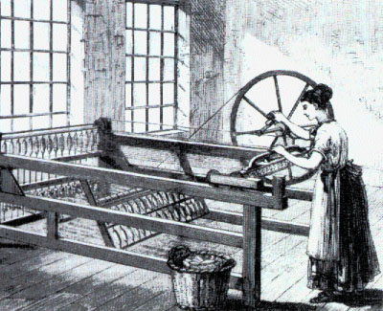

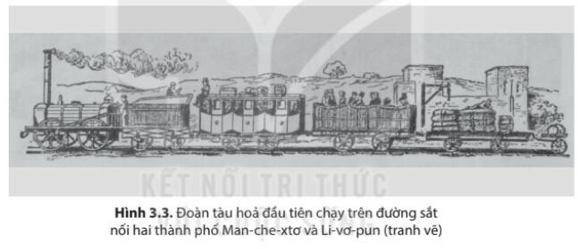

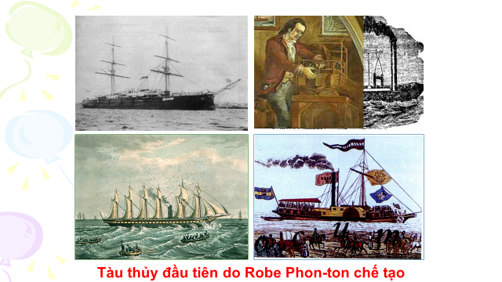

? Đây là thành tựu ở những lĩnh vực nào? Em biết gì về những thành tựu này? Những thành tựu này có còn được ứng dụng trong cuộc sống hiện nay không?
HOẠT ĐỘNG 2: HÌNH THÀNH KIẾN THỨC MỚI ( 28 phút/tiết)
Mục tiêu:
-Trình bày được những thành tựu tiêu biểu của cách mạng công nghiệp ở Anh.
- Nêu được những thành tựu công nghiệp ở các nước Âu – Mĩ.
- Nêu được tác động của các cuộc Cách mạng công nghiệp đối với sản xuất, xã hội.
Tổ chức thực hiện | Nội dung/sản phẩm
- HS đọc thông tin trong SGK trang 15-16, xem video và hình ảnh 3.1, 3.2, 3.3, hoạt động cá nhân và trả lời câu hỏi:  ? Cuộc CMCN diễn ra ở Anh trong điều kiện như thế nào?  ? Trình bày những thành tựu tiêu biểu của CMCN Anh. Theo em thành tựu nào là tiêu biểu nhất? vì sao?  ? Những thành tựu trên có ý nghĩa như thế nào đối với nước Anh?  GV hướng dẫn HS đọc SGK, quan sát hình ảnh, chiếu video  HS đọc SGK, quan sát kênh hình, xem video và làm việc cá nhân để hoàn thành nhiệm vụ.  GV yêu cầu cá nhân học sinh trả lời câu hỏi  HS trả lời câu hỏi, những HS còn lại theo dõi, nhận xét và bổ sung cho bạn  ? Cuộc CMCN diễn ra ở Anh trong điều kiện như thế nào?  GV: Bổ sung: Cách mạng đã thành công ở Anh vào thế kỉ XVII và đưa nước này phát triển đi lên chủ nghĩa tư bản; giai cấp tư sản cầm quyền cần phát triển sản xuất nên phải sử dụng máy móc. Máy móc đã được sử dụng trong sản xuất thời trung đại, song còn thô sơ (như cần trục nhỏ, máy bơm hút nước có mỏ, ống bể dùng sức nén không khí, động cơ chạy bằng sức gió...)Máy móc lúc đó mới chỉ thay thế phần nào lao động chân tay, cần cải tiến và phát minh nhiều máy móc để đẩy nhanh sản xuất, sản phẩm ngày càng nhiều và phức tạp hơn.  ? Trình bày những thành tựu tiêu biểu của CMCN Anh.  H. Nêu được các thành tựu của CMCN ở Anh bao gồm các thông tin: Tên phát minh, người phát minh, năm phát minh, ý nghĩa  ? Theo em thành tựu nào là tiêu biểu nhất? vì sao?  Học sinh có thể lựa chọn bất kỳ thành tựu nào mà mình cho là tiêu biểu nhất, miễn là trình bày lập luận một cách thuyết phục và có đủ dẫn chứng chứng minh.  Giáo viên có thể gợi ý học sinh trình bày theo hướng dẫn (thành tựu tiêu biểu nhất là gì? nó có ý nghĩa gì đối với sự phát triển khoa học kĩ thuật và sản xuất thời kỳ đó? hiện nay thành tựu đó có ý nghĩa gì đối với cuộc sống?....)  Sau đó giáo viên cho 1-2 học sinh lên bảng trình bày và khuyến khích những học sinh khác mạnh dạn bày tỏ quan điểm về nội dung giới thiệu của bạn (thậm chí khuyến khích những ý kiến phản biện…)  ? Những thành tựu trên có ý nghĩa như thế nào đối với nước Anh?  - Nhận xét thái độ và sản phẩm học tập của HS | 1. Cách mạng công nghiệp Anh.  - Giữa thế kỉ XVIII, CMCN diễn ra đầu tiên ở Anh do nơi đây hội tụ đủ những tiền đề để tiến hành cách mạng: vốn (tư bản), nhân công và sự phát triển kĩ thuật  - CMCN diễn ra đầu tiên trong ngành dệt, sau đó lan ra các ngành khác như GTVT, luyện kim….  - Những thành tựu tiêu biểu: máy kéo sợi Gien-ni (1764), máy kéo sợi chạy bằng sức nước của R.Ác-rai (1769), máy hơi nước của Giêm-oát (1784), máy dệt của Ét-mơn Các-rai (1785)…  - Ý nghĩa: Cách mạng công nghiệp ở Anh đã khiến nước này từ một nước nông nghiệp trở thành nước công nghiệp phát triển nhất thế giới, là “công xưởng của thế giới”
- GV tổ chức cho học sinh thảo luận: GV chia lớp thành 4 nhóm thực hiện nhiệm vụ 3W1H và hoàn thành phiếu học tập sau (Thời gian 3 phút) :  Where: Cách mạng công nghiệp Anh nhanh chóng lan tới đâu ?  When: Thời gian diễn ra ở các nước khi nào?  What: Trong lĩnh vực nào ?  How: Kết quả đạt được như thế nào ?  Tên nước Thời gian Thành tựu Kết quả  Pháp 1830 - 1870  Đức 1840 - 1860  Mĩ 1793 - 1831  - HS thảo luận, thực hiện nhiệm vụ học tâp.  - GV hướng dẫn, theo dõi, hôc trợ HS nếu cần thiết.  - GV mời đại diện 2 nhóm trình bày.  - GV mời đại diện các nhóm nhận xét, bổ sung.  - GV đánh giá, nhận xét, chuẩn kiến thức.  - GV trình chiếu hình ảnh và giới thiệu về phương pháp luyện kim.  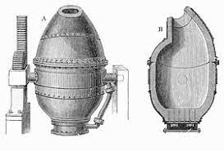  Hình: Lò luyện gang Bet – xme.  Đây là phương pháp có khả năng luyện gang lỏng thành thép, có chất lượng tốt, dễ cán, giá rẻ, giúp cho việc chế tạo máy móc và động cơ nhanh hơn, nhỏ hơn, nhẹ hơn cũng như thuận lợi trong xây dựng đường xe lửa, chế tạo tàu thuyền, chế tạo vũ khí. | 2. Cách mạng công nghiệp lan ra các nước châu Âu và Mỹ.  Tên nước Thời gian Thành tựu Kết quả  Pháp 1830 - 1870 Kinh tế phát triển thứ hai sau Anh. Trở thành nước công nghiệp.  Đức 1840 - 1860 Kinh tế phát triển tốc độ nhanh Trở thành nước công nghiệp  Mĩ 1793 - 1831 Kinh tế phát triển thứ 4 thế giới. Trở thành nước công nghiệp
- GV tổ chức cho học sinh thảo luận cặp đôi.  Hoàn thành phiếu học tập: Nối sản xuất, xã hội, tác động tiêu cực với nội dung các số tương ứng.  1. Ô nhiễm môi trường  2. Nâng cao năng suất  3. Thay đổi căn bản quá trình sản xuất.  4. Nhiều khu công nghiệp và thành phố.  5. Nhiều ngành kinh tế khác phát triển.  6. Sự ra đời của nhiều đô thị quy mô lớn.  7. Hình thành hai giai cấp tư sản và vô sản.  8. Tranh giành thuộc địa.  9. Lao động bị bóc lột thậm tệ.  10. Cuộc đấu tranh của vô sản chống lại tư sản.  Sản xuất  Xã hội  Tiêu cực  -Sau khi cặp đôi trả lời, GV gọi đại diện một nhóm 2 bất kì lên trình bày tác động của cuộc Cách mạng công nghiệp đối với sản xuất và xã hội.  - HS đọc nội dung thông tin SGK, thảo luận nhóm hoàn thành nhiệm vụ.  - GV hướng dẫn, theo dõi, hỗ trợ HS nếu cần thiết.  - Các nhóm lần lượt trả lời số tương ứng.  - GV mời đại diện HS 1 nhóm bất kì lên trình bày sản phẩm.  - GV mời đại diện các nhóm nhận xét, bổ sung.  - GV đánh giá, nhận xét kết quả hoạt động.  - GV trình chiếu hình ảnh và giới thiệu một số hình ảnh minh hoạ về tác động của cách mạng công nghiệp.  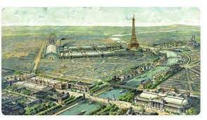  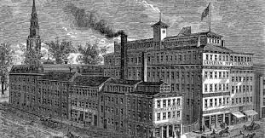  Nhiều trung tâm công nghiệp mới và thành thị đông dân ra đời: London, Paris, Newyork… | 3. Những tác động của cuộc Cách mạng công nghiệp đối với sản xuất và xã hội.  - Sản xuất: Làm thay đổi bộ mặt các nước tu bản, nhiều khu công nghiệp, thành phố ra đời, cư dân đô thị tăng.  - Xã hội: Hình thành 2 giai cấp tư sản và vô sản.
HOẠT ĐỘNG 3: LUYỆN TẬP ( 5 phút/tiết)
Mục tiêu: Nhằm củng cố, hệ thống hóa, hoàn thiện kiến thức mới mà HS đã được lĩnh hội ở hoạt động hình thành kiến thức.
Tổ chức thực hiện | Nội dung/sản phẩm
Có ý kiến cho rằng: "Xã hội loài người chuyển từ văn minh nông nghiệp sang văn minh công nghiệp là nhờ cách mạng công nghiệp". Em có đồng ý với ý kiến đó không? Vì sao?  GV tổ chức cho HS hoạt động cặp đôi cùng trao đổi thảo luận nội dung bài tập.  - Các cặp đôi thực hiện nhiệm vụ; vận dụng kiến thức đã học để đưa ra ý kiến  - GV đưa 2 lược đồ nước Anh để gợi ý để HS so sánh và tìm câu trả lời.  - GV mời đại diện 1-2 cặp đôi lên trình bày kết quả trước lớp:  - Các nhóm khác, lắng nghe, nhận xét, bổ sung, chất vấn.  - GV đánh giá, nhận xét, chuẩn kiến thức. | Ý kiến :"Xã hội loài người chuyển từ văn minh nông nghiệp sang văn minh công nghiệp là nhờ cách mạng công nghiệp" là một ý kiến đúng vì:  - Đồng ý với ý kiến “xã hội loài người chuyển từ văn minh nông nghiệp sang văn minh công nghiệp là nhờ cách mạng công nghiệp”. Vì:  + Trước khi tiến hành cách mạng công nghiệp: con người chủ yếu lao động dựa vào sức mạnh của cơ bắp (lao động thủ công); hoặc sử dụng một số loại máy móc chạy bằng năng lượng gió (cối xay gió…) và nước. Tuy nhiên các hình thức sản xuất đó còn nhiều hạn chế, nên năng suất lao động của con người chưa cao; khối lượng sản phẩm sản xuất ra chưa nhiều và các loại năng lượng gió, nước ở thời điểm này vẫn chưa thể tạo ra sự chuyển biến căn bản trong đời sống sản xuất.  + Cuối thế kỉ XVIII - đầu thế kỉ XIX, những thành tựu của cash mạng công nghiệp đã làm thay đổi căn bản quá trình sản xuất: máy móc thay thế cho lao động thủ công nên quá trình sản xuất của con người đã có sự thay đổi căn bản, năng xuất lao động tăng, thúc đẩy nhiều ngành kinh tế khác phát triển, tạo ra nguồn của cải dồi dào cho xã hội nền sản xuất có sự chuyển biến mạnh mẽ từ: sản xuất thủ công sang cơ khí hóa.  + Bộ mặt các nước tư bản thay đổi với nhiều khu công nghiệp lớn và thành phố đông dân mọc lên.
HOẠT ĐỘNG 4: VẬN DỤNG (4 phút/tiết)
Mục tiêu: Vận dụng kiến thức đã học để giải quyết vấn đề trong thực tiễn.
Tổ chức thực hiện | Nội dung/sản phẩm
- GV nêu yêu cầu: Sưu tầm tư liệu từ sách, báo, internet về một thành tựu tiêu biểu của cách mạng công nghiệp từ nửa sau thế kỉ XVIII đến giữa thế kỉ XIX và viết bài giới thiệu (khoảng 200 chữ) về thành tựu đó.  - GV hướng dẫn HS: Những nội dung giới thiệu cần đảm bảo được:  + Thành tựu CM CN đó là gì? Thuộc quốc gia nào?  + Hoàn cảnh xuất hiện?  + Nét đặc sắc của công trình/tác phẩm đó.  + Giá trị của công trình/tác phẩm đó trong quá khứ và đối với ngày nay.  - HS thực hành sưu tầm tư liệu theo sự hướng dẫn của GV và thuyết trình.  - GV hướng dẫn, theo dõi, hỗ trợ HS (nếu cần thiết).  - GV mời đại diện 1-2 HS trình bày trước lớp.  - GV mời đại diện HS khác nhận xét. | * Giới thiệu về máy kéo sợi Gien-ni  Trong những năm 1750, các nhà máy dệt may không để đáp ứng được nhu cầu của thị trường. Lúc này, người ta vẫn còn sử dụng xe quay sợi với với một cọc suốt. Vì thế mà mỗi công nhân chỉ làm được một cuộn chỉ mỗi ngày. Đến cuối năm 1764, kĩ sư Giêm Ha-gri-vơ đã phát minh ra máy kéo sợi Gien-ni. Máy này có cấu tạo như xe quay sợi bình thường nhưng lại chứa tới 16 – 18 cọc suốt và chỉ cần một công nhân vận hành máy. Vì lượng cọc suốt nhiều hơn, máy có thể tạo ra nhiều sợi vải hơn khi vận hành, năng suất làm việc cũng tăng lên gấp nhiều lần.  Máy kéo sợi Gien-ni là phát minh quan trọng giúp cho sản lượng nguyên liệu ngành dệt may tại châu Âu tăng lên nhanh chóng. Phát minh này giúp nguồn cung sợi vải cho ngành dệt may tăng lên. Đồng thời, nó cũng giúp giá vải giảm xuống và người tiêu dùng có thể mua vải dễ dàng hơn. Máy kéo sợi Gien-ni mang lại rất nhiều lợi ích cho ngành dệt may Anh quốc lúc bấy giờ. Sau máy kéo sợi của Giêm Hagrivo Ác-crai-tơ sáng tạo ra máy kéo sợi chạy bằng sức nước, giải phóng 1 phần sức lao động của con người. Đến ngày nay máy kéo sợi đã hoàn toàn tự động với năng xuất cao hơn nhiều lần.

4. Hướng dẫn học bài và chuẩn bị bài: ( 1 phút/tiết)
- Ôn lại kiến thức đã học.
- HS về nhà làm bài tập trong SBT
- Đọc và tìm hiểu trước Bài 4: Đông Nam Á từ sau thế kỉ XVI đến giữa thế kỉ XIX
.................................................................

